STD SAT Scheepvaartseinen
Status | : | Definitief

Documentnummer | : | L16952 - P-5925
Datum | : | 19-12-2022
Revisie | : | 1.1

Werkpakket |  | : | WP-00082 - Testen in ontwerpfase
Project | : |  | Selectieve Onttrekking IJmond
Projectnummer | : |  | L16952

 | Naam | Paraaf en Datum
Opgesteld | Rob Streep  Testengineer | {{signer1}}
Gecontroleerd | Sven Debetz  Ontwerpleider TI | {{signer2}}
Vrijgegeven | Jos den Hollander  Technisch Manager Ontwerpfase | {{signer3}}

Van Hattum en Blankevoort B.V.
Lange Dreef 13
4131 NJ VIANEN
+31 (0)88 186 5100
www.vhbinfra.nl


Document Historie
Revisie | Omschrijving/Belangrijkste wijzigingen | Datum
0.1 | Eerste concept revisie | 09-11-2022
0.2 | Aanvulling in bijlage door commentaar collegiale review op STD SAT SVS | 11-11-2022
0.3 | Testgevallen aangevuld | 15-11-2022
0.4 | Review commentaar verwerken | 16-11-2022
0.5 | Commentaar verwerkt, inhoud overgezet naar juiste template | 22-11-2022
0.6 | Testgevallen na verwerken reviewcommentaar ingevoegd als Bijlage B | 23-11-2022
1.0 | Document gereed | 23-11-2022
1.1 | Aanpassing eisenoverzicht | 19-12-2022

Inhoudsopgave
1 Scope 1
1.1 Identificatie 1
1.2 Projectbeschrijving 1
1.3 Systeemoverzicht 2
1.4 Doel van document 2
1.5 Opbouw document 2
1.6 Relatie met andere documenten 3
2 Aangehaalde documenten 4
2.1 Gerefereerde documenten 4
2.2 Bijbehorende ontwerp documenten 4
2.3 Afkortingen en begrippen 4
3 Testvoorbereiding 5
3.1 Voorbereiding hardware 6
3.2 Voorbereiding software 6
3.3 Overige voorbereidingen 6
3.4 Scope testsystem(en) 6
3.5 Voorwaarden 7
3.5.1 Eisen aan het Personeel 7
3.5.2 Materialen 7
3.5.3 Test Readiness Review 7
3.5.4 Veiligheid 7
4 Test specificaties en omschrijving 8
4.1 Algemene informatie 8
4.1.1 Testdoelen 8
4.1.2 Eisen 8
4.1.3 Aannames en beperkingen 10
4.2 Testcases 11
4.2.1 Beschrijving indeling 12
5 Test uitvoering 13
5.1 Testprocedure 13
5.2 Veiligheid tijdens testuitvoering 13
5.2.1 Veiligheidsregels en Veiligheidswaarden 14
5.2.2 Werkbespreking 14
5.2.3 Risico inventarisatie 14
5.2.4 Benodigde veiligheidsmiddelen 15
6 Test afronding 16
6.1 Testevaluatie 16
6.2 Testrapportage 16
7 Planning 17
1 Identificatie 2
1.1 Presentielijst 3
1.2 Configuratie Testomgeving en Testobject 4
1.3 Bevindingen 6
1.4 Ondertekening 8
1 Inhoudsopgave testgevallen I
2 Test Suite : Scheepvaartseinen II

Scope

Identificatie

Dit System Test Description (STD) SAT is van toepassing op het object Selectieve onttrekking voor het deelsysteem van de beweegbare afsluiting. De basis van de vastgestelde testen is de ontwerpnota Scheepvaartseinen [SVS]

Projectbeschrijving
De nieuwe, grotere zeesluis bij IJmuiden zal meer zout introduceren op het Noordzeekanaal (hierna NZK) dan de huidige zeesluizen. Als gevolg van deze verwachte toename in het zoutbezwaar dat de nieuwe zeesluis met zich meebrengt, is in 2016 besloten om verdere verzilting van het NZK tegen te gaan door het realiseren van een constructie ten behoeve van de selectieve onttrekking. Bij selectieve onttrekking wordt gebruik gemaakt van het gegeven dat het zwaardere, zoute water zich op grotere diepte dan het zoete water in de waterkolom bevindt.
De te realiseren constructie met een diepgelegen opening verbindt deze zoute onderlaag in het NZK met het Binnenspuikanaal (hierna BSK). Wanneer overtollig water op het NZK door middel van spuien of pompen wordt afgevoerd naar de Noordzee, wordt water onttrokken aan de zoute onderlaag en op die manier kan het zoutbezwaar worden afgevoerd. In Figuur 1-1: Schematische weergave selectieve onttrekking is dit principe schematisch weergegeven.

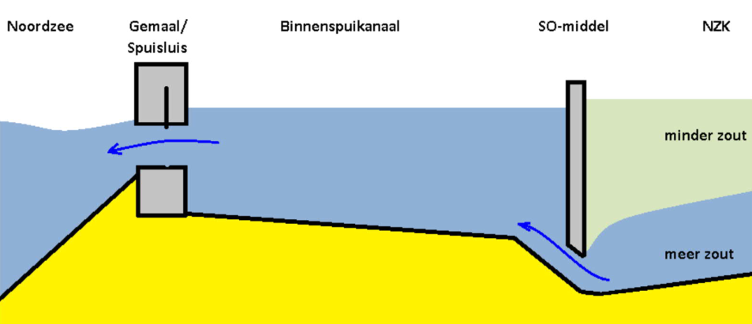
Figuur 1-1: Schematische weergave selectieve onttrekking

Systeemoverzicht

Doel van document
Het doel van de STD SAT is om alle betrokkenen bij dit deel van het testproces te informeren over de aanpak, de activiteiten en de op te leveren producten ten behoeve van het project Selectieve onttrekking.
Dit STD SAT Scheepvaartseinen wordt ter acceptatie aangeboden aan de opdrachtgever.

Opbouw document
Hoofdstuk 1 beschrijft de afbakening van dit document.
Hoofdstuk 2 geeft inzicht in de normatieve- en informatieve documenten die op dit document van toe-passing zijn en de gebruikte afkortingen.
Hoofdstuk 3 geeft inzicht in de testvoorbereiding.
Hoofdstuk 4 beschrijft de testspecificatie.
Hoofdstuk 5 beschrijft de testuitvoering.
Hoofdstuk 6 geeft aan hoe de test wordt afgerond.
Hoofdstuk 7 geeft een globaal inzicht in de planning.
Bijlage A bevat de testadministratie en ondertekening.
Bijlage B bevat de testgevallen.

Relatie met andere documenten

STR
STP
STD

Aangehaalde documenten

Gerefereerde documenten
Referentie | Documentnummer | Titel | versie
[SSS] | L16952 - P-3707 | SSS DO Scheepvaartseinen | 2.0
MTP | L16952-P-863 | Master Test Plan | 2.0
[STP SAT] | L16952-P-3670 | STP SAT
[IVD] | L16952-P-1897 | V&G plan uitvoeringsfase
[PLAN] | L16952-P-680 | Overall-Detail Projectplanning

Bijbehorende ontwerp documenten
Referentie | Documentnummer | Titel | Versie
[SVS] | L16952-P3667 | SSDD Scheepvaartseinen
[B&B] | L16952-P-5160 | SSDD Bediening en Besturing
[UTIL] | L16952-P-5974 | Ontwerpnota Utiliteiten
[HDD] | L16952-P-5612 | Hardware design description

Afkortingen en begrippen
Afkorting | Definitie
BSK | Binnenspuikanaal, het kanaal aan de zeezijde, westelijk, van het systeem Selectieve Onttrekking Constructie. Het BSK voert het overtollig water uit het Noordzeekanaal af richting Gemaal en spuisluizen IJmuiden.
HMI | Human Machine Interface (Mobile panel)
HPU | Hydraulische power unit
IBS | In Bedrijf Steller
MTP | Master Test Plan
NSA | NoodStroomAggregaat, een systeem dat langdurig elektrische energie kan leveren bij uitval van netvoeding.
NZK | Noordzeekanaal, het kanaal aan de landzijde, oostelijk, van het systeem Selectieve Onttrekking Constructie. Het NZK voert brak water aan richting dit systeem en het achterliggende Binnenspuikanaal.
RWS | Rijkswaterstaat, opdrachtgever en eigenaar van Selectieve Onttrekking Constructie.
SO | Selectieve Onttrekking, het principe van onttrekken van zout water uit een kolom van brak water.
SO-constructie | Selectieve Onttrekking Constructie, het systeem waarbij dit OCD hoort.
SOIJ | Selectieve Onttrekking IJmond, het project waarbinnen het systeem Selectieve Onttrekking Constructie gerealiseerd wordt.
STD | System Test Discription
STP | System Test Plan
STR | System Test Report
TRR | Test Readiness Review
VHB | Van Hattum en Blankevoort, opdrachtnemer voor ontwerp en realisatie van project SOIJ.
VO | VoorOntwerp, een fase in het totaal ontwerpproces tussen systeemontwerp en definitief ontwerp. Het VoorOntwerp beschrijft de functies en interacties van een systeem en alloceert deze op subsystemen.
VSE | Vraag Specificatie Eisen, de systeemeisen die RWS heeft opgesteld voor project SOIJ.
VSP | Vraag Specificatie Proces, de proceseisen die RWS heeft opgesteld voor project SOIJ.

Testvoorbereiding
De SAT wordt uitgevoerd op het object Selectieve Onttrekking beweegbare afsluiting. De reguliere bediening, onderhoudsbediening en noodbediening technisch vindt plaats op het object lokaal op pijler zuid of in de technische ruimte van pijler noord. De reguliere, onderhoudsbediening en noodbediening technisch kunnen worden uitgevoerd door gebruik te maken van een mobiel bedienpaneel welke lokaal aan het object wordt gekoppeld. Dit mobiele bedienpaneel is tevens voorzien van een noodstop. De handbediening vindt plaats in de nabijheid van de HPU’s.

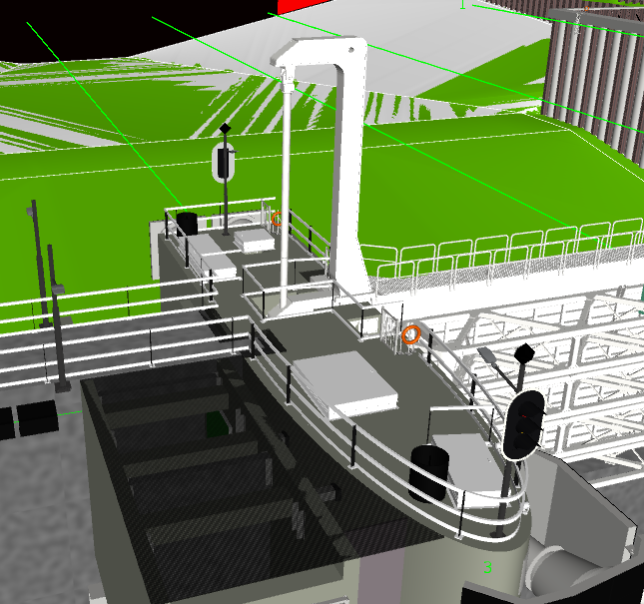
Figuur 3-1: Locatie van de gebruiker

De scheepvaartseinen bestaan uit de onderstaande onderdelen/componenten en verbindingen,

De scheepvaartseinen bestaan uit:
- Invaarseinen Oostzijde, twee stuks met elk drie lampen (rood-groen-rood)
- Invaarseinen Westzijde, twee stuks met elk drie lampen (rood-groen-rood)

De scheepvaartseinen worden voorzien van spanning vanuit de deelinstallatie Utiliteit [UTIL]

De SAT is gericht op het functionele gedrag van het object met de lokale bedienvormen Reguliere Bediening, Onderhoudsbediening Noodbediening-Technisch en Noodbediening-Hand, bezien vanuit de gebruiker(s) van het object.

Voor bediening tijdens de SAT wordt gebruikgemaakt van een mobiel bedienpaneel. Dit paneel is uitgevoerd met een stekker en kan op twee plaatsen worden aangesloten, “Lokaal” op de bovenkant van de zuidelijke pijler en als “ter plaatse apparatuur” in de technische ruimte van de noordelijke pijler. Dit mobiele bedienpaneel bevat ook het noodstopstoestel van de bedienplek, het koppelen van het bedienpaneel koppelt daarmee ook direct het noodstoptoestel aan de bedienplek.

Voorbereiding hardware
De hardwarecomponenten zijn geïnstalleerd en aangesloten. De deelinstallatie’s zijn door IBS aantoonbaar veilig en functioneel in bedrijf gesteld. Alle (hardware) instellingen zijn definitief en beschikbaar tijdens de SAT.

Energievoorziening inclusief aansluiting preferent (UPS) en in sommige gevallen, de interface met het Bediening en Besturingssysteem.

Voorbereiding software
De laatste versie van de software van Bediening & Besturing is geïnstalleerd . Van deze software is een releasenote beschikbaar met specificatie van alle relevante softwareonderdelen. Alle (software) parameterinstellingen zijn vastgelegd en beschikbaar tijdens de SAT.
De PLC’s zijn opgestart, de Bedienplek en de inloggegevens voor Reguliere bediening en Onderhoudsbediening zijn beschikbaar.

Overige voorbereidingen
Voorafgaand aan de SAT wordt door de Test Coördinator de Test Readiness Review (TRR) SAT uitgevoerd.
Tijdens het testen dienen alle aanwezigen op het object, ook als zij niet deelnemen aan de test, op de hoogte te zijn van het testen. De tester dient zich ervan te vergewissen dat door het schakelen geen gevaarlijke situaties kunnen ontstaan.
Overige voorbereidingen voor de SAT komen voort uit de pre-condities per testgeval, zoals deze in het testscript van Bijlage 1 zijn opgenomen.
Benodigd materieel:
- Portofoons en/of mobiele telefoons zijn benodigd voor communicatie tussen personele rollen onderling;
- Documentatie van ontwerp en voorgaande relevante testuitvoeringen.
Benodigde personele rollen: zie 3.6

Scope testsystem(en)

De Scope van deze SAT is het testen van de seinen. Hiervoor gebruiken we de componenten en onderdelen welke zijn benoemd in de [SVS]
De seinbeelden die getest worden staan benoemd in Bijlage B van dit document.

Voorwaarden
Tijdens de SAT zal onderstaande tabel door de daadwerkelijke rolhouders worden ingevuld. De softwarespecialist zal ingezet worden tijdens een SAT waarbij ondersteuning noodzakelijk is.

Rol | Taken | Verplichting
Tester/Testengineer | Uitvoeren van de testen | Aanwezig
Inbedrijfsteller | Testondersteuner (schakel bevoegd) | Aanwezig
Test Coördinator | Coördineert de testen | Aanwezig
Testmanager | Afnemer voor VHB | Aanwezig
RWS /OG | Afnemer voor OG | Aanwezig
Softwarespecialist | Testondersteuner | Ondersteuning

Eisen aan het Personeel
Het personeel (uitvoerend: die daadwerkelijk testhandelingen verrichten zoals beschreven in de testcases) wat aanwezig is tijdens de test moet in het bezit zijn van een VCA certificaat, Bouwpas en indien noodzakelijk een aanwijzing NEN3140. Toeschouwers mogen alleen onder begeleiding aanwezig zijn tijdens de test.

Materialen
Voor het uitvoeren van de testcases zijn materialen nodig die niet standaard aanwezig zijn in de technische installatie en ook niet behoren bij de standaard gereedschappen van een (onderhoud) monteur of inbedrijfsteller. In de testcase wordt een beschrijving gegeven van welk materiaal nodig is. Hieronder een lijst van alle materialen in de testcases:

Testcase | Omschrijving | Specificatie | Aantal
<alle> | Communicatiemiddelen, zoals bijvoorbeeld protofoon.

Test Readiness Review
Voorafgaand aan de testuitvoer wordt er door de testmanager een Test Readiness Review (TRR) uitgevoerd.

Veiligheid

Behalve het navolgen van het [IVD] zullen er specifieke aandachtspunten zijn ten aanzien van veiligheid, deze worden benoemd in hoofdstuk 5.2

Test specificaties en omschrijving
De testgevallen zijn opgenomen in het testscript, zie Bijlages van dit STD. Dit testscript wordt tijdens de testuitvoering en evaluatie gebruikt om de testgegevens, testresultaten, bevindingen en eerste impactanalyse van de bevindingen in vast te leggen. Het ingevulde testscript vormt de inhoudelijke bijlage van het STR.
Er zal gebruik gemaakt worden van de hard- en software van Bediening en Besturing die tijdens de (I)FAT getest en geaccepteerd is. Hiermee wordt dus het voor deze deelinstallatie van toepassing zijnde deel van de bediening en besturing gebruikt. Overkoepelende Bediening en besturingsfunctionaliteit m.b.t. de deelinstallaties wordt getest tijdens de SAT van Bediening en Besturing, zoals b.v. communicatie storingen en veiligheidsfuncties.
De onderstaande kwaliteitsattributen worden tijdens de SAT getest. In de onderstaande tabel is dit met toelichting weergegeven.

Kwaliteitsattribuut: | SAT | Testvormen: | Toelichting:
Beheersbaarheid | X | Functionele test | Opstart- en afsluitprocedures van deelinstallatie.
Continuiteit | X | Functionele test | Omgaan van deelinstallatie met storingen, faalgedrag en uitvallen van delen.
Functionaliteit | X | Functionele test | Aantonen van het juiste en volledige gedrag tijdens Reguliere Bediening.
Veiligheid | X | Functionele test | Testen van veiligheids-functies, indien van toepassing.

Algemene informatie
Bij uitvoering van de STD SAT Scheepvaartseinen wordt het functioneel gedrag van de scheepvaartseinen aangetoond. De nadruk ligt hierbij op de aantoning van de correcte werking in combinatie met de systemen ten behoeve van bediening en besturing (B&B).
In de testcases wordt gesproken over ‘gebruiker’ de gebruiker kan zowel bedienaar als onderhoudsmedewerker zijn, indien er een ander rol gedefinieerd is dan zal dit expliciet vermeld worden in de desbetreffende testcase.

De basis van de testcases is het [SVS]. Zoals beschreven in het [STP SAT] (hoofdstuk 6).

Testdoelen
Zie hiervoor [STP SAT]

Eisen
Het object scheepvaartseinen heeft de onderstaande eisen welke zijn vastgelegd in de [SSS], in deze tabel is een eventuele tracering naar een testcase opgenomen in kolom “Testcase ID”, de eis(en) welke worden aangetoond in deze SAT zijn voorzien van een testcase ID. De eisen welke niet zijn voorzien van een testcase ID worden niet aangetoond binnen deze deelinstallatie.

Test case ID | Eis-ID | Eistitel | Eistekst | Toelichting
 | E-01160 | Doven scheepvaartseinen | De scheepvaartseinen dienen te zijn gedoofd indien:  a. de bedientoestand van beweegbare afsluiting ‘niet bediend’ is, en  b. de beweegbare afsluiting gesloten en vergrendeld is óf geheel geopend  is. | (RST) de testcase waar deze eis wordt aangetoond staat op HOLD in testlink
 | SE_01546 | Cybersecurity, bescherming van ICT en IA | ICT en IA van de lokale infrastructuur van de Beweegbare Afsluiting dient tegen schade en storing beschermd te zijn.
 | SE_01547 | Cybersecurity, beschermen voedings- en telecommunicatiekabels | Voedings- en telecommunicatiekabels van de lokale infrastructuur van de Beweegbare Afsluiting die voor dataverkeer of ondersteunende informatiediensten worden toegepast dienen tegen aftapping of beschadiging beschermd te zijn.
 | SE_01548 | Cybersecurity, hardening | ICT en IA van de lokale infrastructuur van de Beweegbare Afsluiting dient gehardend te zijn conform paragraaf 2.5 Maatregelen bescherming tegen malware, hardening en patching van [Cybersecurity Implementatierichtlijn Objecten-RWS].
 | SE_01576 | Voorwaarde gebruik noodbediening-hand | Het activeren van noodbediening-hand dient ervoor te zorgen dat alle overige vormen van bediening zijn gedeactiveerd en dat de Beweegbare afsluiting voor scheepvaartverkeer in gesperde toestand staat.
 | SE_01762 | Vlot en veilig scheepvaartverkeer Beweegbare afsluiting (EA_SVBS) | Dynamisch scheepvaartsysteem dient op een betrouwbare, vlotte en veilige wijze het scheepvaartverkeer de Beweegbare afsluiting te laten passeren en te laten stoppen bij een sluiting/stremming van de Beweegbare afsluiting.
 | SE_02030 | Aantal scheepvaartseinen (EL_TI_AS) | Het nautisch object dient voor beide vaarrichtingen met twee Scheepvaartseinen te zijn uitgevoerd.
 | SE_02156 | Cybersecurity, maken van back-ups | De integriteit en beschikbaarheid van de ICT en IA van de lokale infrastructuur van de Beweegbare Afsluiting dient geborgd te zijn doormiddel van back-ups conform paragraaf 2.10 Maatregelen Back-ups van [Cybersecurity Implementatierichtlijn Objecten-RWS].

Aannames en beperkingen

Tijdens deze SAT zullen enkele scenario’s van de lampbewaking worden getest, de uit te voeren testen zijn beschreven in testgeval SOIJ—73. Alle overige scenario’s m.b.t. deze testen zijn reeds uitgevoerd tijdens de IFAT, of zullen worden getest tijdens de SAT van de Bediening en Besturing of de iSAT

Testcases
De testcases zijn toegevoegd aan dit document in bijlage B:.

Beschrijving indeling
De testcases worden opgesteld in de testtool ‘Testlink’, in de testcases zijn de volgende zaken vastgelegd:

Item | Toelichting
Testcase | SOIJ testcase volgnummer (door testlink gegenereerd) en korte naam;
Samenvatting | Korte beschrijving van de inhoud van de testcase
Pre-Condities | Specifieke instellingen die noodzakelijk voor het te testen onderdeel
Step actions | Beschrijft welke actie uitgevoerd moet worden.
Verwachte resultaten | Beschrijft welke verwacht(e) gevolg(en) naar aanleiding van de actie verwacht wordt/worden.

Tijdens het uitvoeren van een test kunnen in testlink de volgende zaken worden geregistreerd:
Item | Toelichting
Result | Hier wordt het resultaat van de teststap vastgelegd:  - OK – Resultaat voldoet aan het verwachte resultaat;  - Niet OK - Resultaat voldoet niet aan het verwachte resultaat;  - Geblokkeerd – stap is niet van toepassing op het betreffende object.
execution notes | Hierin kan commentaar worden opgenomen. Wanneer als ‘result’ Niet Ok wordt gekozen dient hier tenminste het nummer van de hierbij behorende bevinding te worden geregistreerd. Bij ‘geblokkeerd’ de onderbouwing waarom de stap niet van toepassing is

Test uitvoering
De test wordt uitgevoerd aan de hand van de testcases die als bijlage aan dit document zijn toegevoegd. De resultaten worden bijgehouden in de testtool ‘testlink’. Wanneer de tool niet bereikbaar is (in ruimtes waar geen internetverbinding is) zal het resultaat op een uitdraai van dit STD worden bijgehouden en later verwerkt in ‘testlink’.
Wanneer het gevolg niet conform verwachting is wordt er een bevinding aangemaakt in het bevindingenregister Redmine.
.

Testprocedure
De test kent de volgende procedure:
- Voorafgaand aan de testuitvoer wordt de TRR uitgevoerd;
- Voorafgaand aan de testuitvoer wordt een korte werkbespreking gehouden;
- Invullen van de aanwezigheidsregistratie;
- Doornemen veiligheidsinstructies aan de hand van een ‘toolbox’;
- Uitvoeren van de testcases;
- Vastleggen van de bevindingen.

Veiligheid tijdens testuitvoering
Bij uitvoering van de test zijn er een aantal veiligheidsonderwerpen van toepassing. Vooraf, bij het opstellen van het testplan wordt er gekeken of er specifieke risico's op de testuitvoering van toepassing zijn en voor aanvang van de test wordt er een werkbespreking gehouden en een Last Minute RisicoAnalyse (LMRA) uitgevoerd.

Indien werkzaamheden met een hoog risico moeten worden uitgevoerd en de bestaande procedures of instructies niet gevolgd kunnen worden, zal ruim voor de start van de werkzaamheden een TRA (Taak Risico Analyse) moeten worden uitgevoerd.

Een TRA wordt opgesteld, indien:
- Werkzaamheden met een hoog risico worden uitgevoerd en bestaande procedures niet gevolgd kunnen worden;
- Procedures of werkinstructies opgesteld of bijgesteld moeten worden;
- Werkzaamheden voor het eerst worden uitgevoerd en de risico’s en ongewenste gevolgen nog niet bekend zijn;

Veiligheidsregels en Veiligheidswaarden
Binnen het VolkerWessels hanteren wij WAVE (Wees Alert Veiligheid Eerst)
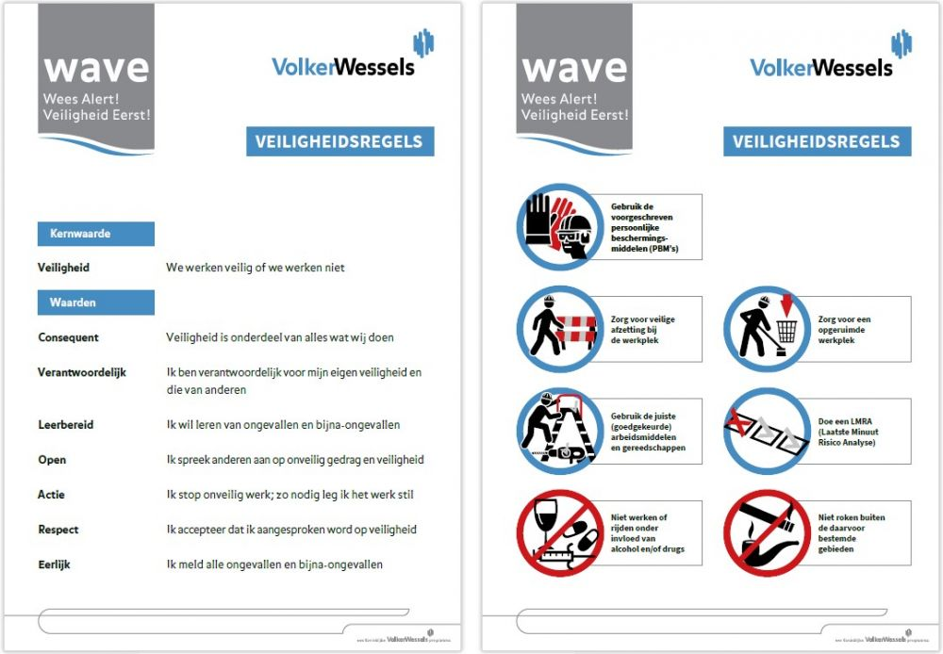

Werkbespreking
Voor aanvang van de werkzaamheden zal er tussen de verschillende disciplines of bedrijven een werkbespreking worden uitgevoerd.
Doel van gesprek is het verkrijgen van inzicht tot elkaars werkzaamheden m.b.t. veiligheid en planning. Raakvlakken en eventueel nog te nemen maatregelen worden besproken en vastgesteld. het doel is om in gezamenlijkheid ongevallen en stagnatie te voorkomen.

Risico inventarisatie
Vooraf geïdentificeerde risico's met betrekking tot de testuitvoering worden besproken?. Welke risico's dit zijn zal afhangen van het onderdeel tijdens de test, de gebruikte middelen en de uit te voeren testgevallen.
De risico's en bijbehorende maatregelen zijn in onderstaande tabel opgenomen en worden bij aanvang van de test doorgenomen.

Risico | Maatregel
Elektrocutie door aanraking onder spanning staande delen | Installatie op voorhand controleren  Testen laten uitvoeren door Vakbekwaam Persoon.

Benodigde veiligheidsmiddelen
Voor de test zijn de volgende persoonlijke veiligheidsmiddelen benodigd:
- Veiligheidsschoenen
- Helm
- Oranje veiligheid Jas/ Hesje
- Bij schakelwerkzaamheden gebruik maken van de daarvoor geldende veiligheidsmiddelen

Test afronding

Testevaluatie
Nadat alle testcases zijn uitgevoerd vindt een testevaluatie plaats. Tijdens deze nabespreking worden de testresultaten besproken. De tijdens de test vastgelegde bevindingen worden gecategoriseerd en de weegfactoren bepaald.

De bevindingencategorieën en weegfactoren zijn vastgelegd in het [MTP].

Na afloop van de evaluatie tekenen de bevoegde personen van ON en OG voor correcte uitvoer van de test conform het STD en juiste registratie van de eventuele bevindingen en daarmee voor het resultaat van de test.
Een kopie van het ingevulde STD en overige resultaten van de evaluatie worden meegegeven aan OG.

Testrapportage

De tijdens de testuitvoering ingevulde testcases uit de bijlage van dit document vormen de basis van de testrapportage ( STR ) Daarnaast worden de resultaten van de TRR en de uitkomst van de testevaluatie hieraan toegevoegd.

Planning

Er zijn voor de testen data vastgesteld in de overall planning. Zie [PLAN]

            - Testadministratie en ondertekening

Identificatie

Deze bijlage behoort bij:
Testplan | Scheepvaartseinen
Testrapport
Uitvoer plaats | IJmuiden
Uitvoer datum
Test uitvoerders

Start criteria
· Testprotocollen zijn akkoord.
· De resultaten van voorgaande testen met afhankelijkheden naar dit testplan “voldoen” of “voldoen mits” .
· Opzet van test en de veiligheidsvoorschriften die gelden tijdens de test zijn besproken.
· Nog openstaande bevindingen zijn besproken en (indien nodig) vastgelegd.

Eventuele extra opmerkingen:

Presentielijst
In de onderstaande tabel staan de gegevens van alle aanwezigen geregistreerd. Tevens verklaren aanwezigen met het zetten van hun paraaf, dat ze zijn ingelicht over de opzet van test en de veiligheidsvoorschriften die gelden tijdens de test en dat ze conform deze zullen handelen. Tevens beschikken ze over de juiste persoonlijke beveiligingsmiddelen.

Naam | Functie | Bedrijf | Paraaf

Configuratie Testomgeving en Testobject
Testobject
Het test object bestaat uit onderstaande componenten. Waar van toepassing ook specifieke configuratie instellingen of software versies aangeven.

ID | Serienr | Type / Versie nr | Omschrijving

Testomgeving
De test omgeving zijn componenten, meet en hulpmiddelen die nodig zijn om de test uit te kunnen voeren maar geen onderdeel zijn van de test zelf. Deze bestaat uit onderstaande componenten. Waar van toepassing ook specifieke configuratie instellingen of software versies aangeven.

ID | Serienr | Type / Versie nr | Omschrijving

Bevindingen

In onderstaande tabel worden de bevindingen die gedurende de test zijn gedaan genoteerd. Tijdens de nabespreking van de test zullen de categorieën worden ingevuld. Vervolgens kan de tabel met het overzicht van de bevindingen worden ingevuld en het resultaat van de test worden vastgesteld.

Overzicht bevindingen:

 | Bevindingencategorie |  |  |  |  |  | Resultaat
 | F | K | E | O | D | Totaal | Voldoet | Voldoet mits | Voldoet  Niet
Aantal
bevindingen

De test “voldoet” indien er geen bevindingen zijn en “voldoet mits” indien:
- Aantal Fatale en Kritische bevindingen is 0;
- Aantal Ernstige bevindingen is <= 2 ;
- Aantal Onjuiste bevindingen is <= 4 ;
- Aantal Diverse bevindingen is <= 8 ;
- Totaal aantal bevindingen is <= 10 .

Bevindingen categorieën:

F | FATAAL | Een bevinding die ertoe leidt dat het (deel)systeem in kwestie in geen enkel opzicht voldoet aan de eisen en/of gevaar levert voor mens, dier en/of omgeving.
K | KRITIEK | Een bevinding die ertoe leidt dat een specifieke en kritieke systeemfunctie niet werkt en de overige systeemprestaties nadelig kan beïnvloeden.
E | ERNSTIG | Een bevinding die ertoe leidt dat een specifieke en kritieke systeemfunctie niet werkt en de overige systeemprestaties nadelig kan beïnvloeden. Een alternatieve werkwijze (work-around) is mogelijk en dient geïmplementeerd te zijn voor de start van de volgende testfase.
O | ONJUIST | Het (deel)installatie werkt niet in alle opzichten in overeenstemming met de eisen, maar dit leidt niet tot het uitvallen van een kritieke functie.
D | DIVERS | Alle overige bevindingen.

Bevindingen:

Testgeval-ID | Beschrijving | Categorie
 |  | F/K/E/O/D
 |  | F/K/E/O/D
 |  | F/K/E/O/D
 |  | F/K/E/O/D
 |  | F/K/E/O/D
 |  | F/K/E/O/D
 |  | F/K/E/O/D
 |  | F/K/E/O/D
 |  | F/K/E/O/D
 |  | F/K/E/O/D
 |  | F/K/E/O/D
 |  | F/K/E/O/D

OPMERKINGEN TEN AANZIEN VAN TESTUITVOERING

Ondertekening
Van Hattum en Blankevoort
(Opdrachtnemer),

en

Rijkswaterstaat
(Opdrachtgever),

verklaren hierbij, vertegenwoordigd door ondergetekenden, als volgt:

De uitvoering van het hoofdstuk "Identificatie" genoemde testplan heeft plaatsgevonden conform het omschreven testproces op de hieronder ingevulde datum.
De test is voor wat betreft de resultaten voor het benoemde testplan met goed gevolg doorlopen behoudens eventuele bevindingen en opmerkingen op de lijst in Hoofdstuk "Bevindingen"

Datum : _________________

Akkoord voor uitvoering test en registratie van resultaten

Van Hattum en Blankevoort | Rijkswaterstaat
( Naam )  ( Handtekening ) | ( Naam )  ( Handtekening )

            - Testgevallen

Inhoudsopgave testgevallen
Scheepvaartseinen
SOIJ--78: Inloggen door gebruiker reguliere bediening
SOIJ--82: Inschakelen dag nacht en mist stand
SOIJ--76: Faalgedrag energie
SOIJ--72: Aanstonds invaren oost naar west
SOIJ--83: Aanstonds invaren west naar oost
SOIJ--73: Lamp defect

Test Suite : Scheepvaartseinen
Dit protocol wordt alleen gebruikt voor het testen van de scheepvaartseinen.
startvoorwaarden worden voorafgaande de testcase opgesteld.

testgeval SOIJ--78: Inloggen door gebruiker reguliere bediening
Samenvatting:
De gebruiker kan op de bedienplek inloggen in de bedienmodus regulier
Preconditions:
De beweegbare afsluiting staat in gesloten toestand en is vergrendeld.
Het systeem is storingsvrij
#: | Step actions: | Verwachte resulaten: | Execution notes: | Execution Status:
1 | Gebruiker logt in met zijn gebruikers-naam en het bijbehorende wachtwoord | Gebruiker is ingelogd
2 | Na het inloggen wordt automatisch het seinbeeld naar sper geschakeld | Het seinbeeld toont sper
Priority: | Midden
Execution Result

testgeval SOIJ--82: Inschakelen dag nacht en mist stand
Samenvatting:
Het doel is: Het goed zichtbaar maken van de scheepvaartseinen tijdens dag, nacht en mist.
Hiervoor moet op de Middensluis een vrijgave gegeven worden voor mist-stand.
Indien de vrijgave wegvalt en de bedienaar had mist-stand ingeschakeld, dan zal het systeem terugschakelen naar de intensiteit welke vanuit de middensluis is geactiveerd.
Indien de vrijgave wegvalt en de bedienaar heeft dag-stand ingeschakeld, dan zal het systeem niet terugschakelen naar de intensiteit welke vanuit de middensluis is geactiveerd
Er is geen vrijgave nodig voor de bedienaar om te schakelen tussen dag en nacht stand.
Wanneer de gebruiker de intensiteit wil beïnvloedden (overrule t.o.v. de middensluis en/of inschakelen Miststand) kan dat vanaf het bedienpaneel. Hiervoor moet de EM scheepvaartseinen op de GUI in "hand" worden gezet. daarna is het mogelijk om de gewenste stand te selecteren. Voor de misstand geld hierbij dat er een extra voorwaarde vereist is, namelijk de vrijgave vanuit de middensluis.
Preconditions:
Gebruiker is ingelogd in de bedienmodus regulier en het seinbeeld toont sper
Bedienpaneel is beschikbaar
#: | Step actions: | Verwachte resulaten: | Execution notes: | Execution Status:
1 | De gebruiker schakelt de "knop" hand/auto op het bedienpaneel naar hand | De bedienknop t.b.v. intensiteit van de seinen is zichtbaar en te schakelen naar dag, nacht en mist stand
2 | De gebruiker schakelt het seinbeeld naar 'nacht stand' | De nacht-stand is ingeschakeld
3 | Het sein gaat "zwakker" schijnen, tester controleert de seinen | De intensiteit van de seinen is laag (zwak)
4 | De gebruiker schakelt het seinbeeld terug naar dag-stand | De dag-stand is ingeschakeld
5 | Het sein gaat "feller" schijnen, tester controleert de seinen | De intensiteit van de seinen is middelmatig (midden)
6 | De gebruiker schakelt seinbeeld rood/groen oostzijde | rood-groen is ingeschakeld in dagstand
8 | Seinen doven aan de westzijde | Seinen zijn gedoofd
9 | De gebruiker schakelt het seinbeeld naar mist-stand | De mist-stand is ingeschakeld.
10 | Het sein gaat "fel" schijnen, tester controleert de seinen | De intensiteit van de seinen is hoog (hoog)
11 | De gebruiker schakelt het seinbeeld naar dag-stand | De dag-stand is ingeschakeld
12 | Het sein gaat "zwakker" schijnen, tester controleert de seinen | De intensiteit van de seinen is middelmatig (midden)
13 | De gebruiker schakelt het seinbeeld naar nacht-stand | De intensieteit van de seinen is laag (zwak)
14 | De gebruiker schakelt seinbeeld rood/groen westzijde | Rood/groen in ingeschakeld in nachtstand
15 | Het sein gaat "zwakker"schijnen, tester controleert de seinen | De intensiteit van de seinen is laag (zwak)
16 | Seinen doven aan de oostzijde | Seinen zijn gedoofd
19 | De gebruiker schakelt het seinbeeld naar mist-stand | de mist-stand is ingeschakeld
20 | Het sein gaat "fel"schijnen , tester controleert de seinen | De intensiteit van de seinen is hoog (hoog)
21 | De gebruiker schakelt het seinbeeld naar dag-stand | De dag-stand is ingeschakeld
22 | Het sein gaat "zwakker" schijnen, tester controleert de seinen | De intensiteit van de seinen is middelmatig (midden)
23 | De gebruiker schakelt de 'knop'hand/auto op het bedienpaneel naar auto | De bedienknop t.b.v. intensiteit is niet zichtbaar op het bedienpaneel
24 | vrijgave Middensluis komt te vervallen. | de dag-stand wordt automatisch ingeschakeld.
Priority: | Midden
Execution Result

testgeval SOIJ--76: Faalgedrag energie
Samenvatting:
Faalgedrag bij uitval non-preferente energie
Preconditions:
Gebruiker is ingelogd regulier.
Seinbeeld oost en west is sper.
De beweegbare afsluiting staat in gesloten toestand en is vergrendeld.
Het systeem is storingsvrij
#: | Step actions: | Verwachte resulaten: | Execution notes: | Execution Status:
1 | De inbedrijfsteller schakelt de voeding de scheepvaartseinen uit | Energie (non-preferent) valt uit
2 | Tester controleert seinbeelden | Seinbeeld oost en west toont sper
3 | De inbedrijfsteller schakelt de voeding weer in | Energie (non-preferent) is terug
4 | Tester controleert seinbeelden | Seinbeeld oost en west toont sper
Priority: | Midden
Execution Result

testgeval SOIJ--72: Aanstonds invaren oost naar west
Samenvatting:
Het doel van deze test:
Seinbeeld rood/groen (aanstonds invaren) tonen.
Seinbeeld groen invaren tonen
Invaren van oost naar west
Preconditions:
Bedienpaneel beschikbaar.
Gebruiker is ingelogd regulier bedrijf
Beweegbare afsluiting beschikbaar en gesloten
Er zijn geen personen of boten in de buurt van de beweegbare afsluiting zodat deze veilig geopend kan worden
#: | Step actions: | Verwachte resulaten: | Execution notes: | Execution Status:
1 | Gebruiker selecteert enkel rood op het bedienpaneel | De scheepvaartseinen schakelen naar enkel rood aan oost en west zijde
2 | Tester controleert seinbeeld oost en west | Seinbeelden tonen enkel rood oost en west
3 | Gebruiker selecteert rood groen (aanstonds invaren) aan oost zijde | De scheepvaartseinen schakelen naar rood groen aande oost zijde
4 | Tester controleert seinbeeld oost | Seinbeeld oost toont rood groen
5 | Tester controleert seinbeeld west | Seinbeeld toont enkel rood aan de westzijde
7 | Gebruiker selecteert beweegbare afsluiting open op het bedienpaneel | De beweegbare afsluiting zal openen door naar beneden te bewegen
8 | Gebruiker controleert of beweegbare afsluiting is geopend | De beweegbare afsluiting is volledig geopend
9 | Gebruiker selecteert groen (doorvaart toegestaan) aan oostzijde | De scheepvaartseinen schakelen aan de oostzijde naar groen
10 | Tester controleert seinbeeld oost | Seinbeeld oost toont groen
11 | Gebruiker selecteert groen (doorvaart toegestaan) aan westzijde | Seinbeeld westzijde verandert niet
12 | Tester controleert seinbeeld west | Seinbeeld west toont enkel rood
13 | Gebruiker selecteert enkel rood op het bedienpaneel | De scheepvaartseinen schakelen naar enkel rood aan de oost en west zijde
14 | Tester controleert seinbeelden oost en west | Seinbeeld oost en west tonen enkel rood
Priority: | Midden
Execution Result

testgeval SOIJ--83: Aanstonds invaren west naar oost
Samenvatting:
Het doel van deze test:
Seinbeeld rood/groen aanstonds invaren tonen.
Seinbeeld groen invaren tonen
Invaren van west naar oost
Preconditions:
Bedienpaneel beschikbaar.
Gebruiker is ingelogd regulier bedrijf
Beweegbare afsluiting beschikbaar en geopend
Seinbeelden oost en west tonen enkel rood
Er zijn geen personen of boten in de buurt van de beweegbare afsluiting zodat deze veilig gesloten kan worden
#: | Step actions: | Verwachte resulaten: | Execution notes: | Execution Status:
1 | Gebruiker selecteert rood groen (aanstonds invaren) aan west zijde | De scheepvaartseinen schakelen naar rood/groen aan de west zijde
2 | Tester controleert seinbeeld west | Seinbeeld west toont rood/groen
3 | Tester controleert seinbeeld oost | Seinbeeld oost toont enkel rood
4 | Gebruiker selecteert groen (doorvaart toegestaan) aan west zijde | De scheepvaartseinen schakelen naar groen aan de west zijde
5 | Tester controleert seinbeeld west | Seinbeeld west toont groen
6 | Gebruiker selecteert groen (doorvaart toegestaan) aan oostzijde | Seinbeeld oost verandert niet
7 | Tester controleert seinbeeld oost | Seinbeeld oost toont enkel rood
8 | Gebruiker selecteert enkel rood op bedienpaneel | De scheepvaartseinen schakelen naar enkel rood aan west en oost zijde
9 | Tester controleert seinbeelden oost en west | Seinbeelden oost en west tonen enkel rood
10 | Gebruiker selecteert beweegbare afsluiting sluiten op het bedienpaneel | Beweegbare afsluiting zal sluiten
Priority: | Midden
Execution Result

testgeval SOIJ--73: Lamp defect
Samenvatting:
Seinbeeld doven bij één defecte lamp
De overige scenarios van de lampbewaking zijn tijdens de IFAT getest

Preconditions:
Bedienpaneel beschikbaar
Gebruiker is ingelogd regulier bedrijf
Beweegbare afsluiting gesloten
#: | Step actions: | Verwachte resulaten: | Execution notes: | Execution Status:
1 | Gebruiker selecteert sper | Seinbeeld oost en west schakelen naar sper
2 | Tester controleert seinbeeld oost en west | Seinbeeld oost en west toont sper
3 | In bedrijfsteller maakt/verbreekt contact xxxxx van relais xxxxx om bovenste rode lamp van sein oost op pijler zuid te doven | bovenste en onderste rode lamp van sein oost op de pijler zuid gaan uit
4 | Tester controleert seinbeeld pijler zuid oostzijde | Alle rode lampen zijn gedoofd op pijler zuid oostzijde
5 | Tester controleert overige seinbeelden | Seinbeeld oost op de pijler noord is sper
6 | Tester controleert overige seinbeelden | Seinbeeld west toont sper op beide pijlers
7 | In bedrijfsteller maakt/verbreekt contact xxxxx van relais xxxxx om bovenste rode lamp van sein oost op pijler zuid weer te tonen | Seinbeeld oost op pijler zuid schakelt naar sper
8 | Tester controleert seinbeeld pijler zuid oost | Seinbeeld pijler zuid oost toont sper
9 | Gebruiker selecteert rood groen aan de west zijde | Seinbeeld west schakelt naar rood groen
10 | Tester controleert seinbeeld west | Seinbeeld toont rood groen
11 | In bedrijfsteller maakt/verbreekt contact xxxxx van relais xxxxx om groene lamp van sein west op pijler zuid te doven | Bovenste rode en groene lamp van sein west gaan uit
12 | Tester controleert seinbeeld pijler zuid westzijde | Bovenste rode en groene lamp zijn gedoofd
13 | Tester controleert seinbeeld west op pijler noord | Seinbeeld west op pijler noord toont rood groen
14 | Tester controleert overige seinbeelden | Seinbeeld oost toont enkel rood op beide pijlers
15 | Gebruiker logt uit | Seinbeeld oost en west schakelen naar sper
16 | Tester controleert seinbeelden oost en west | Seinbeelden tonen sper
Priority: | Midden
Execution Result

